Методические рекомендации по подготовке кадастровыми инженерами межевых планов
при уточнении местоположения границ и образовании новых земельных участков в случае выявления пересечений.
Перечень автоматических проверок пространственного анализа ФГИС ЕГРН.
Формулировки причин приостановления государственного кадастрового учета.
№ п/п | Пример | Действия органа регистрации прав | Действия кадастрового инженера
2 | 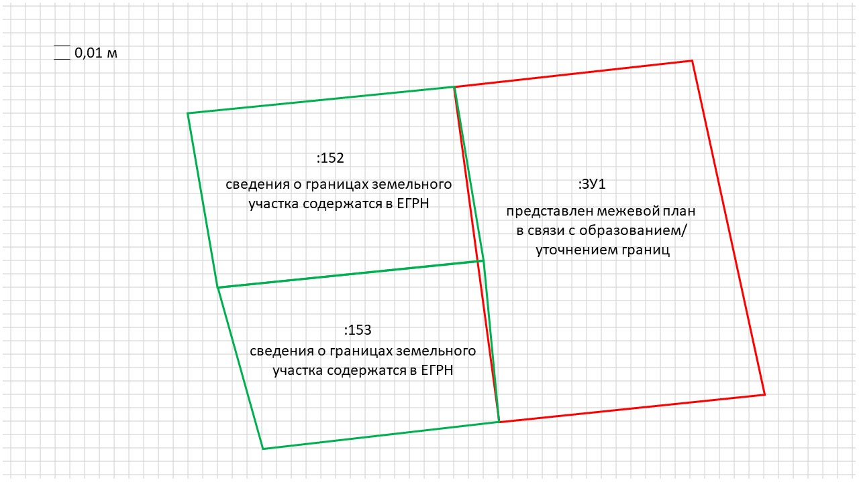  Результат проверки межевого плана:  Тип проверки: пересечение границ земельных участков  Точность проверки: 0,005м  Результат проверки: Обнаружены точки (указывается значение координат Х,У) смежного ЗУ (указывается кадастровый номер), расположенные в границах проверяемого ЗУ  Алгоритм проверки: величина аналитически построенного отрезка от точки земельного участка, сведения о котором содержатся в ЕГРН до границы уточняемого/образуемого участка превышает 0,005м и меньше 0,03м | Решение о приостановлении на основании пункта 20 части 1 статьи 26 Закона № 218-ФЗ  Формулировка, указываемая в уведомлении о приостановлении:  Границы земельного участка о государственном кадастровом учете, которого и (или) государственной регистрации прав на который представлено заявление, пересекают границы другого земельного участка, сведения о котором содержатся в ЕГРН. Обнаружены точки (указывается значение координат Х,У) смежного ЗУ (указывается кадастровый номер), расположенные в границах проверяемого ЗУ.  Рекомендации по устранению причин приостановления:  Представить МП, в котором значение координат характерных точек границ земельного участка должно быть определено с учетом сведений ЕГРН об описании местоположения границ смежного земельного участка (земельных участков) с кадастровым номером (указывается кадастровый номер). | В ЕГРН содержатся сведения о земельном участке, точка которого, расположена в границах уточняемого/образуемого участка, при этом величина линейного пересечения границ меньше 0,03м.  Рекомендации: точка земельного участка сведения, о котором содержатся в ЕГРН должна быть взята в качестве характерной точки для образуемого участка .

